
责任编辑：庞浩明思
电 话：18513790720
传 真：86-010-85725399
编辑邮箱：hljbsc2017zsw@163.com
地址：北京市朝阳区高碑店东区B区8-1 邮编：100022

2020.2.7

目录
2020.2.7 1
一．中国国内电石市场 3
2.3 重点PVC厂家价格 7
2.4 国内PVC现货市场价格 9
2.5国际PVC市场价格 9
三、相关产品 10
3.1原油 10
3.2 乙烯 11
3.3 EDC 12
3.4 VCM 13
3.5电石 14

中国国内电石市场
本周 （2020.1.31-2020.2.06）根据百川盈孚（工作日2月6日）中国电石采购价格指数3113，与上周相比上涨0.34%。
市场综述：近期新型冠状肺炎疫情发生，全国为控制疫情蔓延，全国各地多采取道路管制等措施，且处在春节期间运输用车较少，一时间多地区道路运输由缓慢转变为严重迟缓或无法通行，在运输不畅持续状态下，市场货源流通严重受阻。电石企业方面体现在，除陕西外各地区原料兰炭等资源难到货，原料库存告急，据多数厂家反馈兰炭等原料仅能维持1周左右，加之电石出货困难，电石库存升温至高位居多，随之企业生产压力增大，停炉以及降负荷现象时有涌现，据百川近日粗略统计，停炉数量约为40台左右，整体开工负荷5-7成，影响每日产量约为10000吨，当前西北企业正在为兰炭等资源能够增加到货而努力协调中，乌盟地区兰炭到货稍有改善，开工略有提升，周内乌海出厂价上调，但多补贴原料以及运费；下游PVC企业电石到货不足且不均，部分企业库存艰难维持低负荷开工，降负荷至3-8成开工企业居多，且PVC行情低，因此也有企业选择临时停车，企业对近期市场仍存担忧，周初华北、山东、东北以及河南零星采购价调涨50元/吨，积极争取货源，但由于运输缓慢以及上游装车数量有限，因此到货数量增长有限。
重点市场行情分述：
宁夏地区:电石市场供需关系稍显紧张，成交价格暂维持在原位，企业多因下游市场及运距的不同出厂报价略显差异。据悉，省内分企企业开工负荷较低，供应量较少，企业提价意愿仍存。在下游PVC装置开工持续稳定的支撑下，宁夏地区电石市场短期内多将在此高位维稳运行。
陕西地区:市场稳中上行，交投重心再度提涨。据了解，受天气影响，周边有地区货源供应不足，加之当地停车企业复工节奏缓慢，使得该地区电石货源供应量仍显趋紧。面对此局面，提高售价来吸引更多货源已成氯碱企业唯一选择。
乌盟地区:电石厂家出货情况较为顺畅，价格重心小幅走高。据了解，当地电石市场货源偏紧的情况虽有所好转，但氯碱企业采购积极性不减，对货源的压价力度减弱，厂家外销情况顺畅，价格重心随之走高。
河北地区:市场到货紧张，价格方面小幅上调，且业内对后期走势看法较为乐观。据了解，近期国家对货运检查力度增大，电石运输受到较大影响，氯碱企业难寻货源补仓，市场交投气氛活跃。
山东地区: 电石市场继续保持上行走势。据分析，受限电政策影响，西北主产区电石装置开工负荷不足，造成该地区电石到货量有所减少，部分氯碱企业库存不足，为保证正常生产，小幅上调采购价格。

影响因素：
1、需求方面：本周PVC企业整体电石到货数量不足，且氯碱行情不佳，企业多降负荷运行，因此电石用量较节前下降较多，但企业多保持积极采购心态，下周如若运输等方面逐渐转好，则市场开工将会提升，需求将有所增长。
2、供应方面：本周电石企业与兰炭等原料短缺，原料库存多能够维持一周时间，也有较少或稍多情况，且目前企业停炉，降负荷状态居多，因此下周原料问题或将继续影响企业开工，进而影响市场整体供应量变化。
3、运输方面：在春节假期延长以及疫情影响下，各地交通管制、高速封路、运输用车不足等情况普遍，货源流通周期明显拉长，进而上游库存高位，下游到货困难，下周来看，虽多方企业积极争取通行可能，但截止本周四各地区相关部门尚未明确给予最新的通行方案，因此短期内运输仍将是市场关注重点。
后市预测：目前尚未听闻有关运输具体恢复时间等官方消息，但西北兰炭运输稍有提升，因此预计短期内运输、原料以及开工变化等情况或将持续影响市场发展。
二、聚氯乙烯市场
本周国内PVC市场略显清凉。近几日PVC市场参与者较少，为配合新型肺炎2019-nCoV的控制，各地政府及企业对工作人员及时间做出相应调整，据百川盈孚跟踪显示，部分企业非生产必须工作人员延迟至1月10日上班。本周贸易商反市较少，报价积极性不高，下游延期开工较多，对PVC现货价格关注不多，生产企业销售新单寥寥无几，PVC市场需求较往年相比较低。部分企业年前预售较为可观，目前市场流通主要为预售货源较多，但交通运输影响较大，发货延迟，库存有明显增加。当前生产企业由于电石生产供应不足，或者液碱片碱运输受阻部分有小幅调整开工负荷。目前市场部分维持前期报价，部分未有报价，市场运行缓慢恢复。
市场价格分述：
电石法5型料市场价格：汕头地区电石法5型粉料主流自提6740-6850元/吨；广州地区电石法5型粉料主流自提6750-6830元/吨；上海地区电石法5型粉料主流自提价6700-6820元/吨；杭州电石料5型主流自提价格在6630-6780元/吨；常州地区电石料5型主流自提在6700-6800元/吨；郑州地区电石法5型粉料主流送到6690-6750元/吨、河北地区电石法5型粉料主流送到6560-6650元/吨。
本周乙烯法PVC粉市场弱势整理运行，供应端部分企业价格基本维持稳定，市场需求转弱。报价基本维持前期报价。
本周电石法5型料前期出厂报价参考：内蒙古、宁夏、青海地区5型电石料出厂承兑报价多维持在6400-6500元/吨；山东地区5型电石料出厂承兑报价在6650-6800元/吨；陕西地区5型电石料出厂现汇报价6400-6550元/吨；山西地区5型电石料出厂现汇报价6500-6650元/吨附近；河南地区5型电石料出厂承兑报价多在6650-6750元/吨；四川地区5型电石料省内含税送到承兑报价6850-6950元/吨附近；云南地区5型电石料厂家报价在7100元/吨左右。

后市预测：
生产方面，安徽芜湖融汇1月30日开始检修，计划2月10日恢复。山东东岳2月1号起停车检修，开车时间未定，后续持续关注。
原料方面：电石企业方面，原料库存告急，据多数厂家反馈兰炭等原料仅能维持1周左右，加之电石出货困难，电石库存升温至高位居多。
政策方面，受肺炎疫情影响，各地方政府出台不同延期复工政策。
综合预测：厂家供应方面货源充足但运输受阻，生产降负，中游社会库存有所累积，下游假期延长，需求不多，下周PVC市场预计持续走弱。

2.1 本周行情回顾
本周观察，国内电石市场供应偏紧的情况仍在延续，个别地区交投重心继续走高。内蒙、宁夏等地电石炉仍未恢复正常开工，货源供应量维持在低位，当地氯碱企业采购积极性较高，送至山东、河北等地的货源更显紧张，消费地加价采购的现象时有发生。下游PVC市场行情疲软，烧碱价格不断回落，但氯碱整体开工维持在高位，对电石的需求量较大。

2.2大商所PVC期货价格
2020年大商所PVC主力合约收盘价格
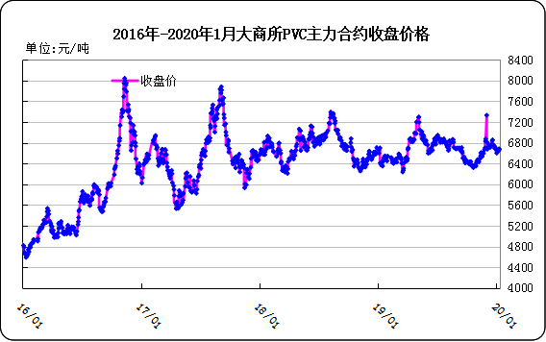

大商所PVC主力合约数据
 | 月份 | 开盘价 | 最高价 | 最低价 | 收盘价 | 结算价 | 成交量 | 持仓量 | 增仓
20/01/9 | 2001 | 6675 | 6680 | 6640 | 6650 | 6660 | 233 | 7610 | -100
20/01/10 | 2001 | 6665 | 6680 | 6670 | 6680 | 6670 | 616 | 7390 | -200
20/01/13 | 2001 | 6670 | 6680 | 6670 | 6670 | 6670 | 0 | 7390 | 0
20/01/14 | 2001 | 6670 | 6680 | 6670 | 6680 | 6675 | 196 | 7930 | 0
20/01/15 | 2001 | 6600 | 6600 | 6660 | 6600 | 6675 | 90 | 0 | -7390

2.3 重点PVC厂家价格
2020年国内PVC厂家价格走势图

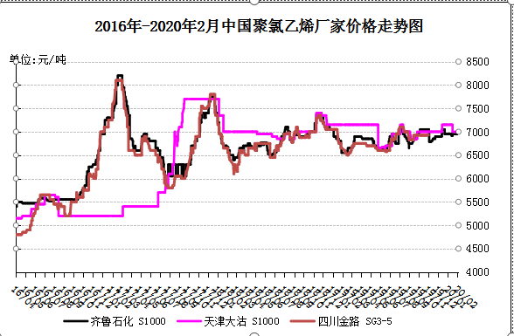

国内重点PVC厂家价格

单位：元/吨

日期 | 齐鲁石化 | 天津大沽 | 四川金路
日期 | S1000 | S1000 | SG3-5
20/02/3 | 6750 | 7100 | 6850
20/02/4 | 6750 | 7100 | 6850
20/02/5 | 6750 | 7100 | 6850
20/02/6 | 6750 | 7100 | 6850
20/02/7 | 6750 | 7100 | 6850

2.4 国内PVC现货市场价格
2020年国内PVC市场价格走势图
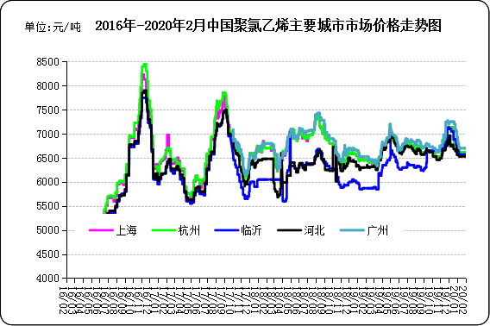

国内电石法PVC市场价格

日期 | 上海 | 杭州 | 临沂 | 河北 | 广州
20/02/3 | 6570 | 6530 | 6700 | 6570 | 6530
20/02/4 | 6570 | 6530 | 6700 | 6570 | 6530
20/02/5 | 6570 | 6530 | 6700 | 6570 | 6530
20/02/6 | 6570 | 6530 | 6700 | 6570 | 6530
20/02/7 | 6570 | 6530 | 6700 | 6570 | 6530

2.5国际PVC市场价格

2020年国际PVC价格走势图
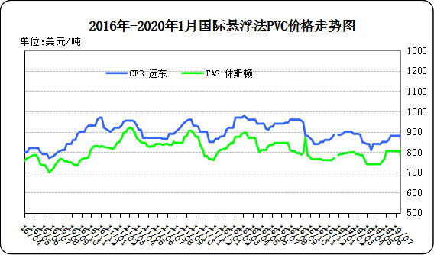
国际PVC市场价格

单位：美元/吨
 | CFR 远东 | FAS 休斯顿
19/12/26 | 840 | 745
20/1/02 | 840 | 745
20/01/09 | 840 | 765
20/01/16 | 860 | 785

相关产品

3.1原油
2020年国际原油期货价格走势图
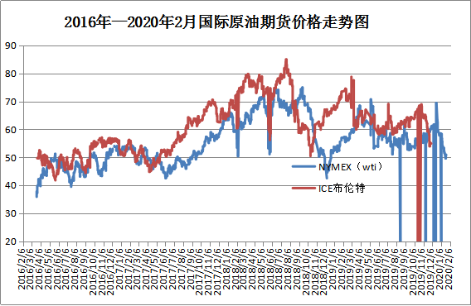

说明：1.NYMEX：美国纽约商品交易所西德州轻原油期货价格
- ICE：英国伦敦洲际交易所布伦特原油期货价格

国际原油期货价格

时间 | NYMEX | ICE
2020/1/31 | 51.56 | 58.16
2020/2/3 | 50.11 | 54.45
2020/2/4 | 49.61 | 53.96
2020/2/5 | 50.75 | 55.28
2020/2/6 | 50.95 | 54.93

3.2 乙烯
2020年国际乙烯单体市场价格走势图

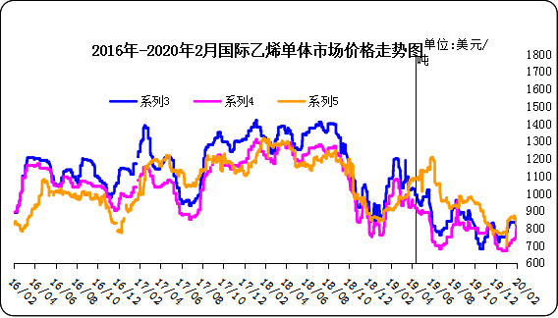

国际乙烯单体价格

单位：美元/吨
日期 | CFR东北亚 | CFR东南亚 | CIF西北欧
20/01/31 | 835 | 740 | 855
20/02/3 | 820 | 750 | 852
20/02/4 | 820 | 780 | 850
20/02/5 | 830 | 800 | 823
20/02/6 | 810 | 795 | 820

3.3 EDC
2020年国际EDC市场价格走势图
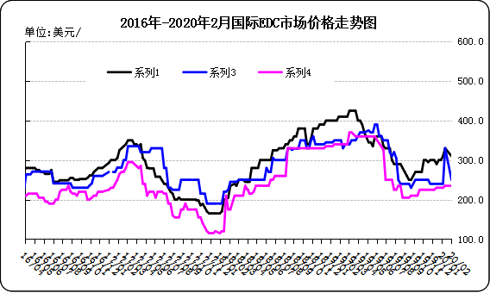

国际EDC市场价格

单位：美元/吨
日期 | CFR远东 | FOB西北欧 | FOB美国海湾
19/12/27 | 300.0 | 240.0 | 230.0
20/01/03 | 300.0 | 240.0 | 230.0
20/01/10 | 310.0 | 240.0 | 230.0
20/01/17 | 330.0 | 330.0 | 235.0
20/02/7 | 310.0 | 250.0 | 235.0

3.4 VCM
2020年国际VCM市场价格走势图

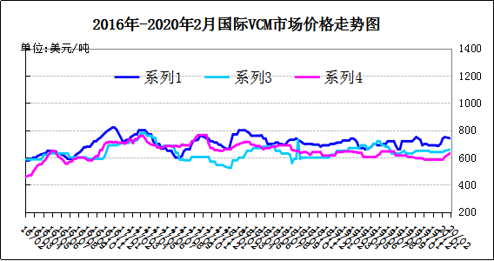

国际VCM市场价格

单位：美元/吨
日期 | CFR远东 | FOB西北欧 | FOB美国海湾
19/12/27 | 690 | 640 | 585
20/01/03 | 700 | 640 | 585
20/01/10 | 740 | 640 | 585
20/01/16 | 750 | 650 | 605
20/02/7 | 740 | 660 | 635

3.5电石

2020年国内电石市场价格走势图
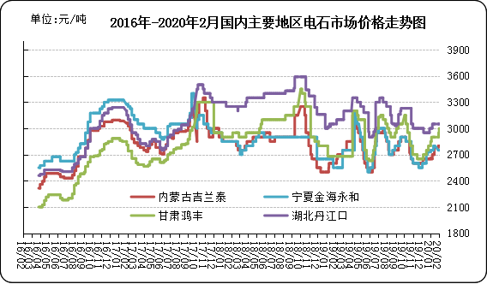

国内电石市场价格

单位：元/吨
日期 | 内蒙古吉兰泰 | 宁夏金海永和 | 甘肃鸿丰 | 湖北丹江口
20/02/3 | 2780 | 2750 | 2900 | 3050
20/02/4 | 2800 | 2750 | 2900 | 3050
20/02/5 | 2800 | 2750 | 2950 | 3050
20/02/6 | 2800 | 2750 | 2950 | 3050
20/02/7 | 2800 | 2750 | 3000 | 3050

专题：宏观统计数据

2019年1—12月份，全国房地产开发投资132194亿元，比上年增长9.9%，增速比1—11月份回落0.3个百分点，比上年加快0.4个百分点。其中，住宅投资97071亿元，增长13.9%，增速比1—11月份回落0.5个百分点，比上年加快0.5个百分点。
2019年12月份，全国居民消费价格同比上涨4.5%。其中，城市上涨4.2%，农村上涨5.3%;食品价格上涨17.4%，非食品价格上涨1.3%;消费品价格上涨6.4%，服务价格上涨1.2%。

2019年1-12月，全国固定资产投资（不含农户）551478亿元，比上年增长5.4%，增速比1—11月份加快0.2个百分点。从环比速度看，12月份固定资产投资（不含农户）增长0.44%。其中，民间固定资产投资311159亿元，比上年增长4.7%，增速比1—11月份加快0.2个百分点。

更多精彩敬请关注：中华商务网
返回本期目录

